класс__6__________________
ф________________________
и_________________________
9.1 Моделирование.
1. Вставьте пропущенные слова.
а) Можно узнать незнакомого человека, если есть ... его внешности.
О план О описание О макет О муляж О таблица

б) Наглядно продемонстрировать признаки различных фруктов и овощей позволяет ...
О план О описание О макет О муляж О таблица

в) Выполненный в определенном масштабе ... делает наглядными предложения архитектора по застройке района.
О план О описание О макет О муляж О таблица

г) ... расписания является моделью движения поездов
О план О описание О макет О муляж О таблица

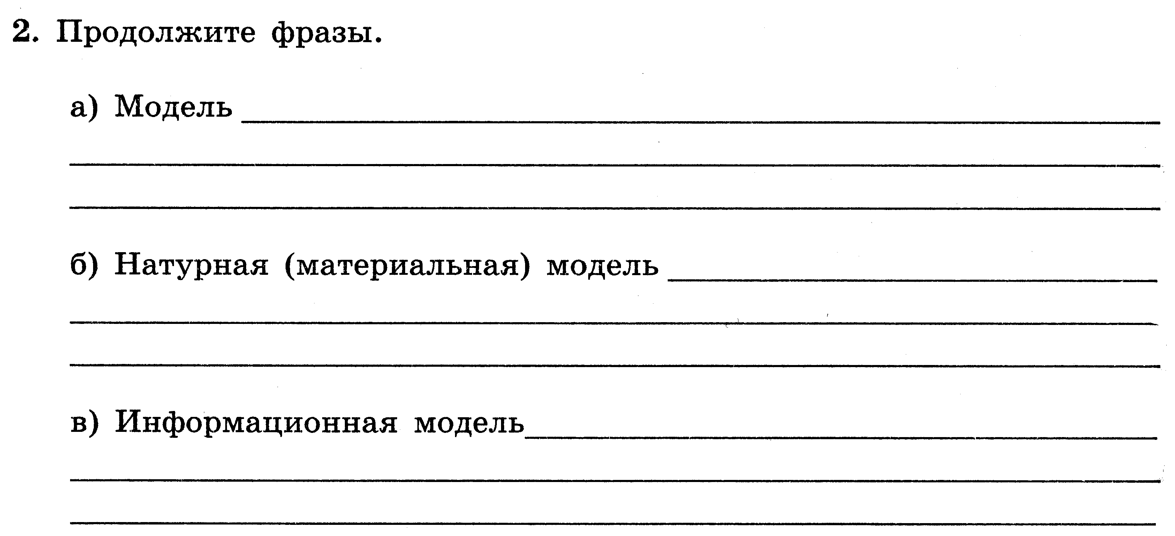
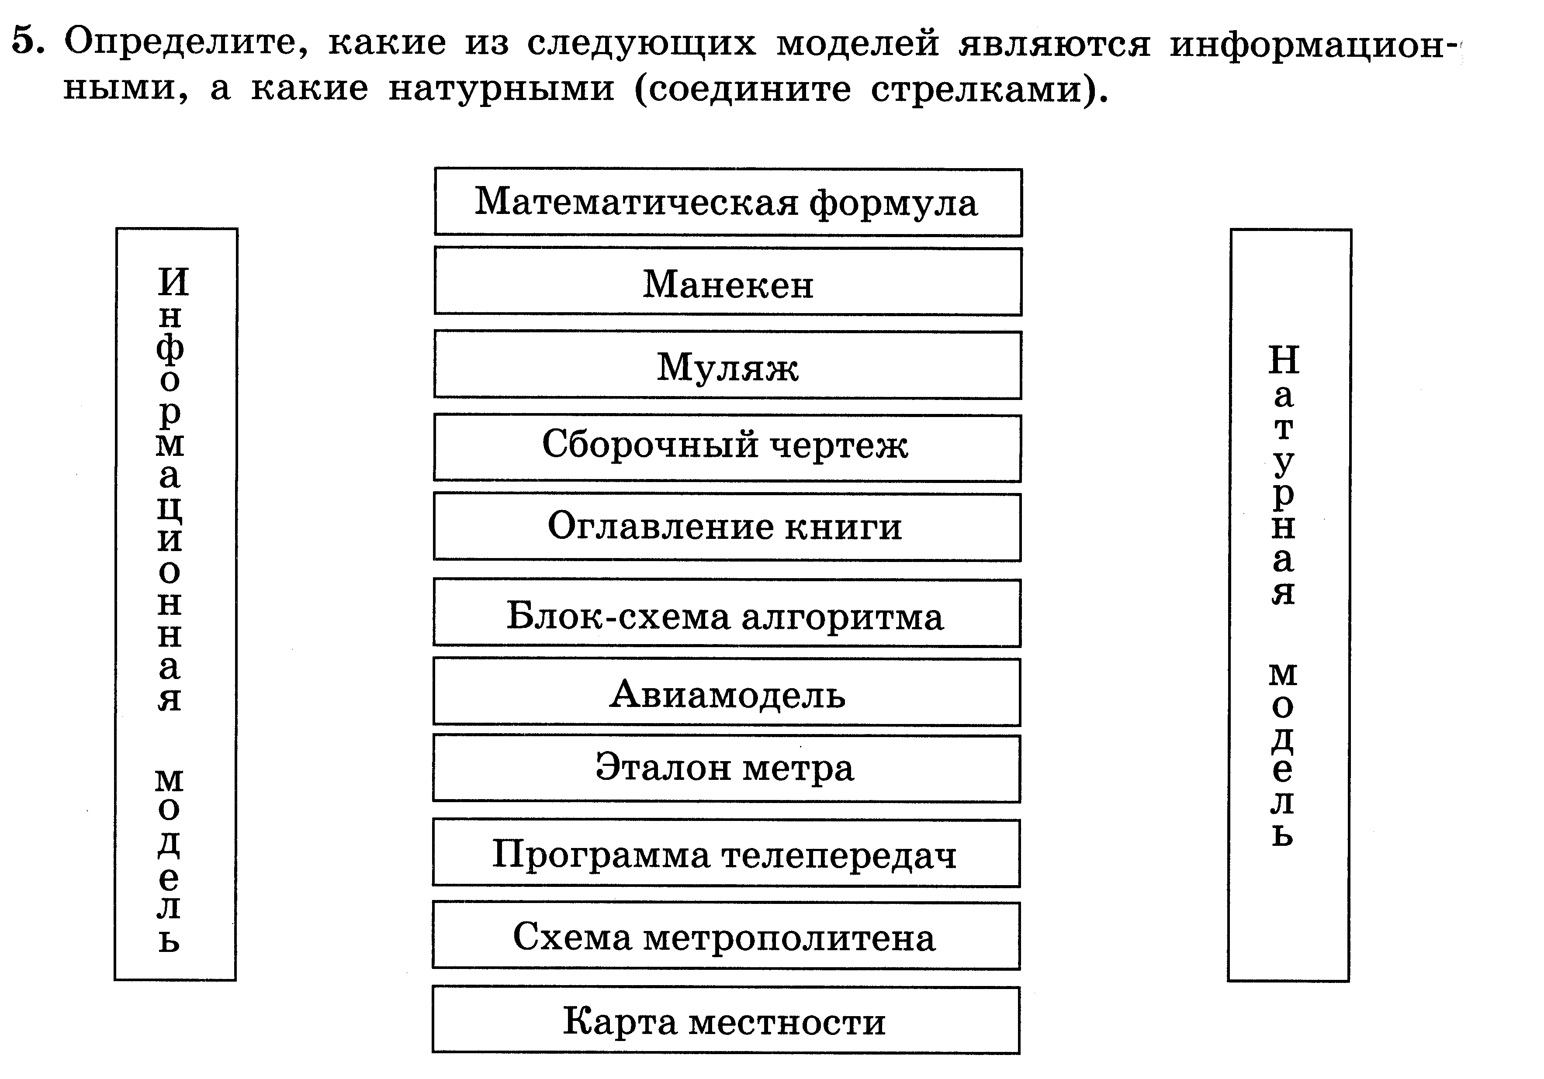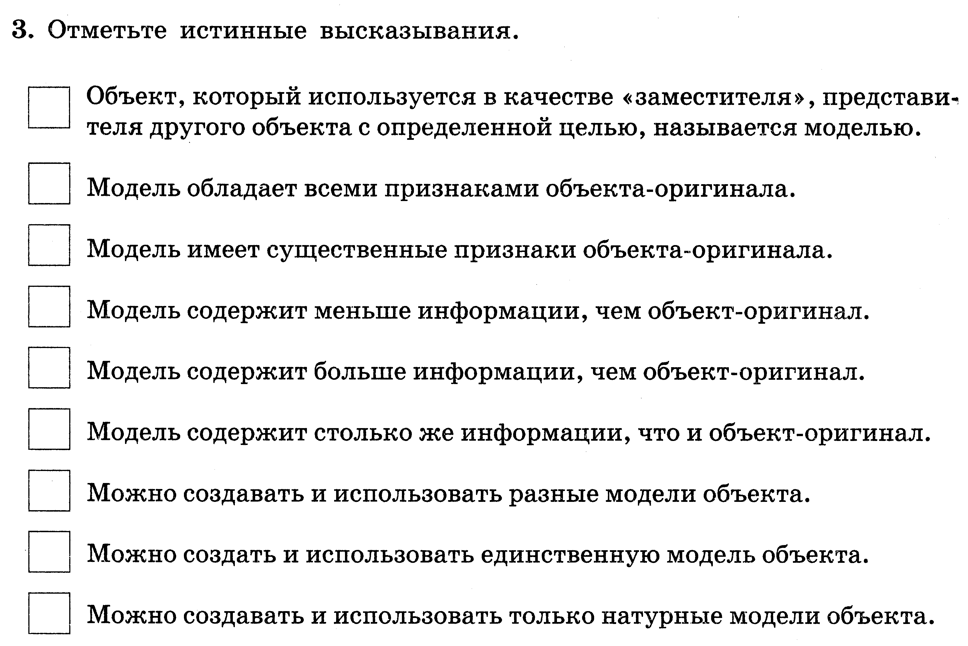

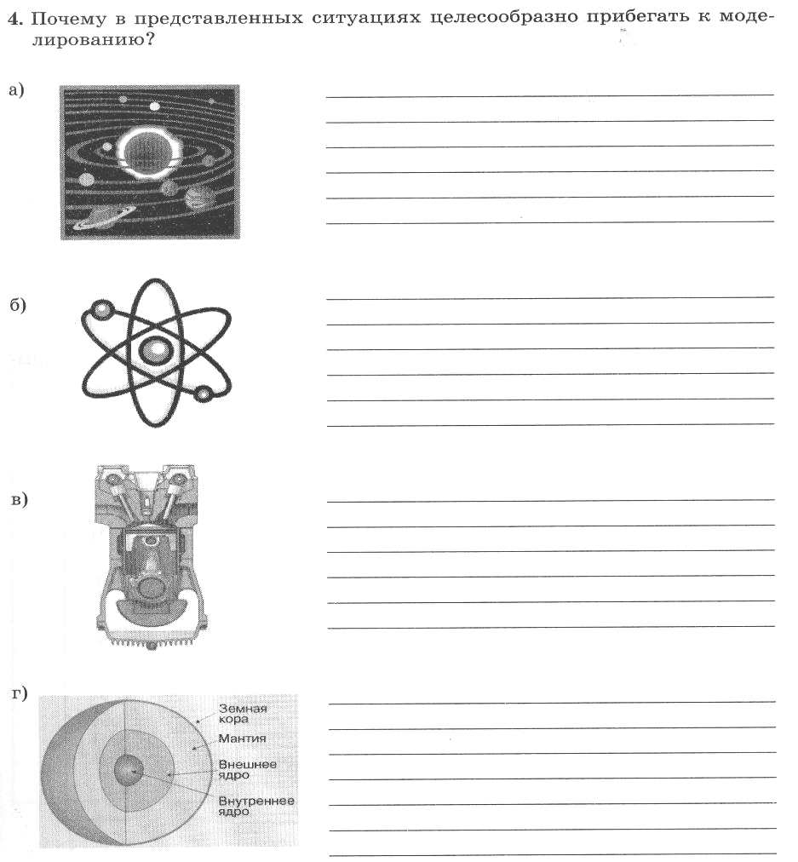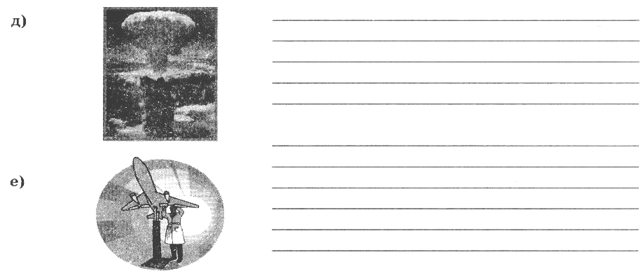
Разгадайте кроссворд «Информационное моделирование».
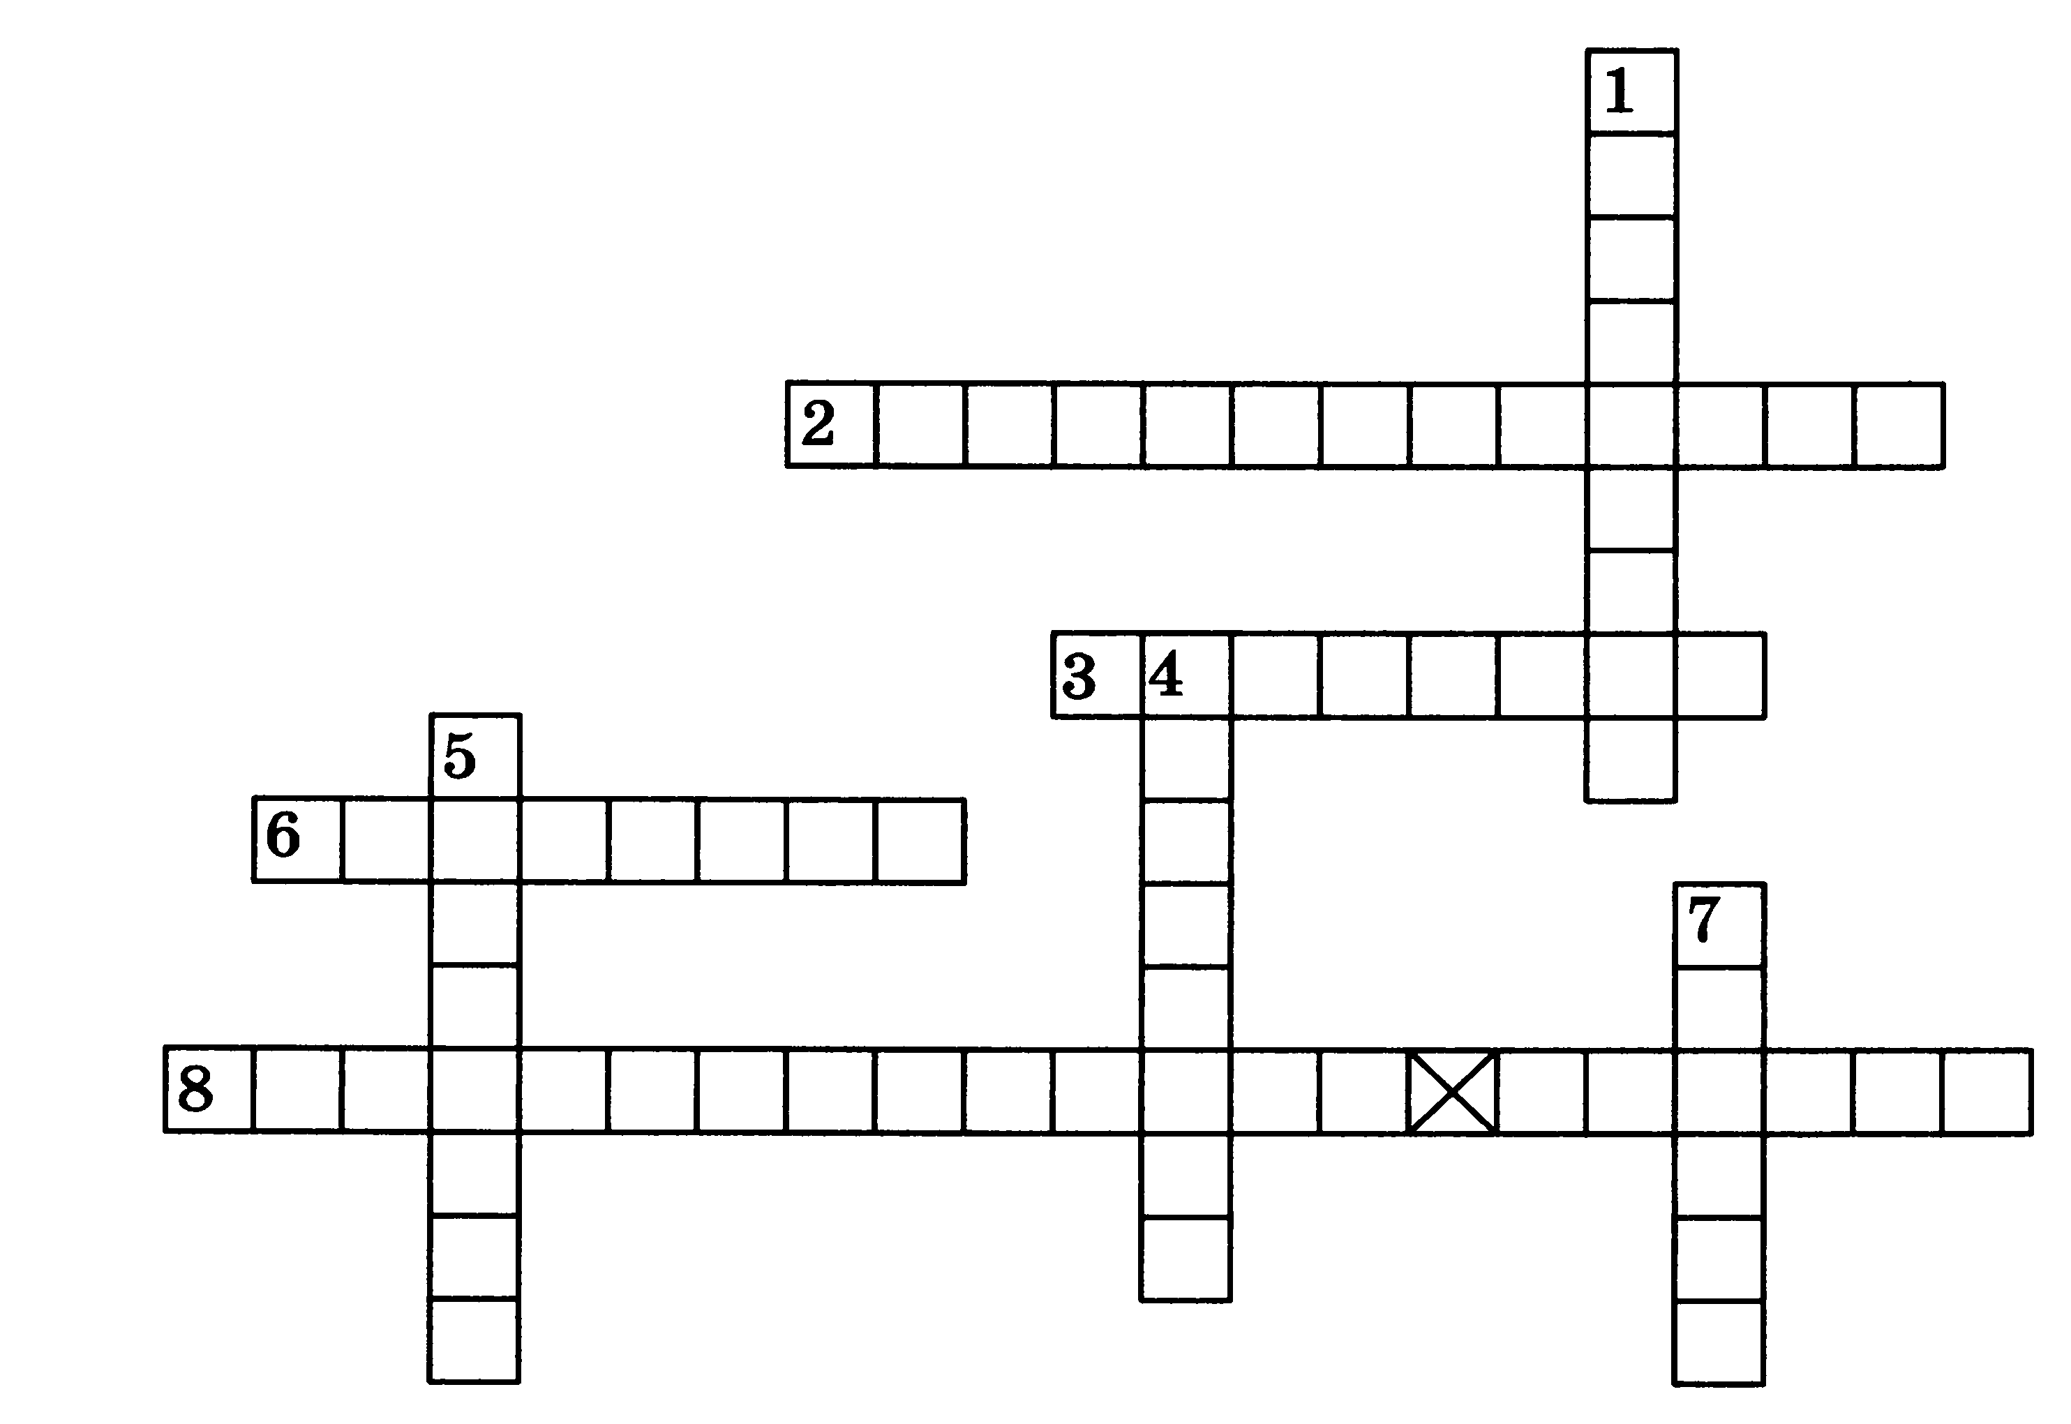
По вертикали. 1. Информационные модели, в которых одновременно используются и образные, и знаковые элементы. 4. Модели, представляющие собой реальные предметы, в уменьшенном или увеличенном виде воспроизводящие внешний вид, структуру или поведение объекта моделирования. 5. Исходный объект, для которого создаётся модель-заместитель. 7. Объект-заместитель.

По горизонтали. 2. Процесс создания и использования модели. 3. Модели, представляемые в форме текста на естественном языке, формулы или программы на специальном языке программирования. 6. Модели, представляющие собой зрительные образы объектов, зафиксированные на каком-либо носителе информации. 8. Набор признаков, содержащий всю необходимую информацию об исследуемом объекте (два слова).

